**Коробов Евгений МЕН-472801 дистант от 27.10.20**

1) Где должен располагаться уровень Ферми, чтобы первая асимптотика работала для дырок?

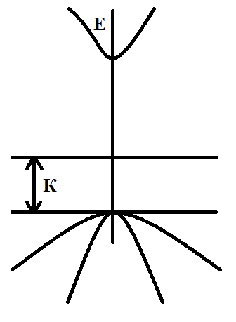

2) Вывести формулу *p*(*EF*) для первой асимптотики.

где

3) А теперь перемножьте эти найденные величины: *n × p*. Чем примечателен результат?

$N_{V}ⅇ^{\frac{E_{V}-E_{F}}{kT}}*N_{C}ⅇ^{\frac{E_{F}-E_{C}}{kT}}=N_{V}N_{C}ⅇ^{\frac{E_{V}-E_{F}}{kT} + \frac{E_{F}-E_{C}}{kT}}=N_{V}N_{C}ⅇ^{\frac{E_{V}-E_{C}}{kT}}$. Величина ЕF уходит, это значит, что произведение концентраций электронов и дырок не зависит от положения уровня Ферми.

Теперь проверим, соответствует ли реальное положение *EF* выбранной первой асимптотике? Рассмотрим ситуацию более конкретно. Поскольку в идеальном материале электроны возбуждаются в зону проводимости только из валентной зоны, то должно действовать соотношение *n = p,* оно называется *уравнение электронейтральности*.

4) Где должен располагаться уровень Ферми, чтобы первая асимптотика выполнялась одновременно и для электронов, и для дырок?

5) Подставив в последнее уравнение первую асимптотику для обеих компонент, найти выражение для уровня Ферми. Соответствует ли оно первой асимптотике?

Проанализировать, как он будет двигаться с температурой. При этом заложить *mv*> *mc*. Если расписать $N_{V}$ и $N_{C}$, то получаем:

$$E_{F}=\frac{E_{c}+E_{V}}{2}+kT*\ln{{(\frac{m_{V}}{m_{C}})}^{3/4}}$$

При $m_{V}=m_{C}$, положение уровня Ферми лежит в середине запрещенной зоны и не зависит от температуры. В случае, когда $m_{V}≠m_{C}$, уровень Ферми расположен в центре запрещенной зоны только при 0 К. С увеличением температуры уровень Ферми линейно смещается к той зоне, в которой меньше эффективная масса носителей. В данном случае смещение идет в сторону электронов.

6) А теперь найденное выражение для *EF*(*T*) можно подставить назад в формулу *n*(*EF*). В этот раз концентрация должна получиться вполне определенной. Для рассматриваемого случая она называется *собственной концентрацией* *ni* (intrinsic). Как она зависит от температуры?

$n=N_{C}ⅇ^{\frac{E_{F}-E_{C}}{kT}}$, где $E_{F}=\frac{E_{c}+E_{V}}{2}+\frac{kT}{2}*\ln{\frac{N_{V}}{N_{C}}}$

$$n=N_{C}ⅇ^{\frac{E_{V}-E_{c}+kT*\ln{\frac{N_{V}}{N_{C}}}}{2kT}}$$

$$n=N_{C}ⅇ^{\left(\frac{E_{V}-E_{c}}{2kT}\right)+\left(\frac{\ln{\frac{N_{V}}{N_{C}}}}{2}\right)}$$

$$n=N_{C}*{\left(\frac{N_{V}}{N_{C}}\right)}^{\frac{1}{2}}*ⅇ^{\left(\frac{E_{V}-E_{c}}{2kT}\right)}$$

$$n={\left(N_{V}N_{C}\right)}^{\frac{1}{2}}ⅇ^{\left(\frac{E_{V}-E_{c}}{2kT}\right)}$$

$$n=2{\left(\frac{2πk}{h^{2}}\right)}^{3∕2}{(m_{V}m_{c})}^{3/4}T^{3∕2}ⅇ^{\left(\frac{E_{V}-E_{c}}{2kT}\right)}$$

Концентрация экспоненциально зависит от температуры, с энергией активации, равной половине ширины запрещенной зоны.

7) Допустим, вы экспериментально измерили температурную зависимость концентрации *n*(*T*). Каким образом, в каких осях, надо перестроить график этой зависимости, чтобы при существующем разбросе точек из него легко можно было определить ширину запрещенной зоны *Eg*? А какой мы уже знаем метод определения *Eg*?

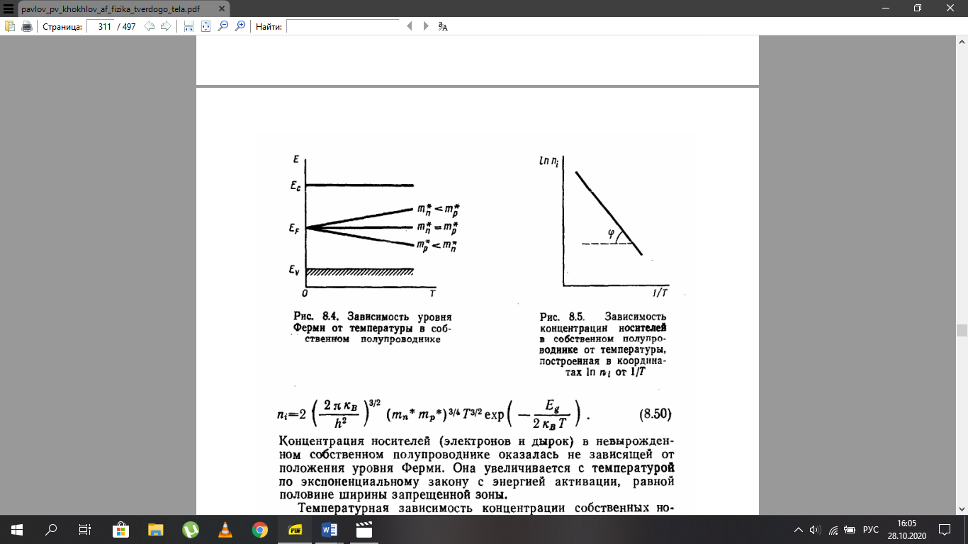

Температурная зависимость концентрации собственных носителей, построенная в координатах ln(ni) от 1/Т, является прямой линией:

$\ln\left(n_{i}\right)=const+\frac{3}{2}\ln{\frac{1}{T}}-\frac{E_{g}}{2k}*\frac{1}{T}$;

т.к. функцией $\ln{\frac{1}{T}}$ можно пренебречь по сравнению с членом $\frac{1}{T}$.

Тангенс угла наклона этой прямой равен половине ширины запрещенной зоны:

$\operatorname{tg}{φ}=-\frac{E_{g}}{2k}$,

из этого следует что ширина запрещенной зоны равна:

$E_{g}=-2k*tgφ$.

Метод определения по краю поглощения:

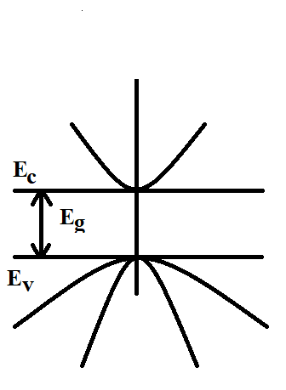

$E_{g}=E_{c}-E_{V}$.

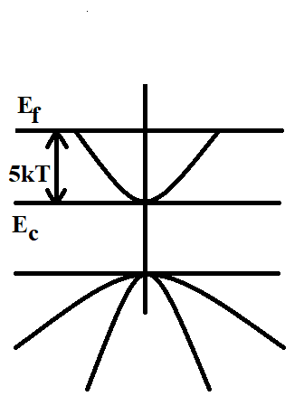8) Вернемся к формуле *n = NcF*1/2(η). Теперь рассмотрим вторую асимптотику. Где должен быть уровень Ферми по отношению к краю зоны проводимости в этом случае?

$$5<-\frac{E_{F} – E_{C}}{kT}<∞$$

Из этого следует:

$$E_{C}+5kT<E_{F}<∞$$

Подставим выражение интеграла Ферми в этом случае. Какая здесь ожидается температурная зависимость *n*(*T*)? Какому материалу по признаку электропроводности это должно соответствовать:

$$n=\frac{4}{3√π}N_{c}{\left(\frac{E_{F}{- E}_{c}}{kT}\right)}^{3/2}=\frac{8π}{3}({\frac{{2m}_{n}}{h^{2}})}^{3/2}{(E}_{v}{- E}_{F})$$

В данном случае концентрация не зависит от температуры.

Я думаю, что данные материалы относятся к металлам, так как у диэлектриков концентрация носителей изменятся от температуры.